LA OFICINA DE CONTROL DISCIPLINARIO
HOY 16 DE ENERO DE 20200
ESTADO No 36

RADICADO | DISCIPLINARIO Y/O APODERADO | FECHA DE LA DECISIÓN | TIPO DE DECISIÓN
0000/21 | JUZGADO 11 DE FAMILIA DE CALI - Incidente Desacato  ABOGADO RUBEN ARBOLEDA | 15/02/2022 | TERMINACIÓN
|

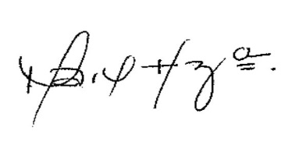
Mary Herrera Pedraza
Funcionario que Notifica

Siendo las 5:00 pm, del día ya identificado, se desfija el presente estado después de haber permanecido durante todo el día en lugar público de consulta.

